Перо гагары смогли вырезать для себя гости фестиваля «Притяжение Таймыра»

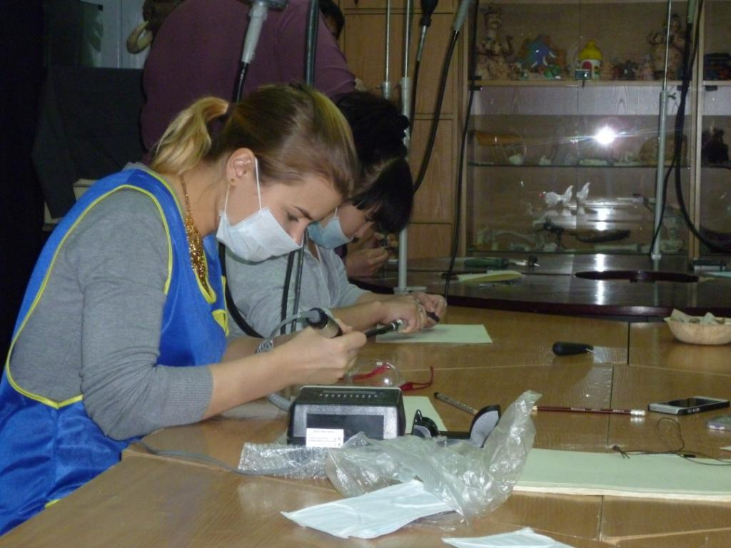
В рамках мероприятий II Международного Арктического фестиваля «Притяжение Таймыра» прошел мастер-класс резьбы по кости «Перо гагары» - продолжение творческой лаборатории «Традиции в наследство».
В косторезной мастерской КГБУК «Таймырский Дом народного творчества» под руководством мастера Дмитрия Чуприна все желающие смогли своими руками изготовить сувенирное перо гагары из копыта оленя.
Кроме студентов Таймырского колледжа в мероприятии приняли участие гости из Норвегии – Рита Линдвальд, директор музея Центра Северных народов, Юрун Леквольд, мастер декоративно-прикладного искусства и Гейр Туре Холм, художник.
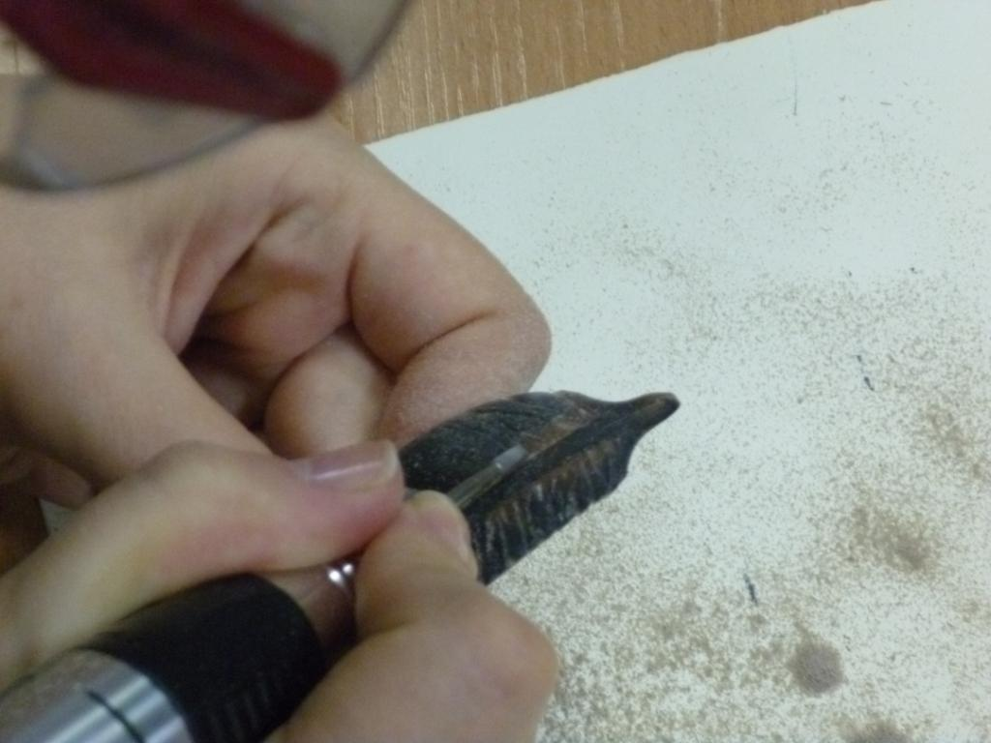
Этим мастер-классом завершилась творческая лаборатория «Традиции в наследство».
Ранее Юрун Леквольд научила таймырских мастериц секретам саамского сувенира из кожи с украшением из слюды, художник Гейр Туре Холм поделился источниками вдохновения, а также был презентован художественный альбом самодеятельного энецкого художника Ивана Силкина «Песни родной земли».
